

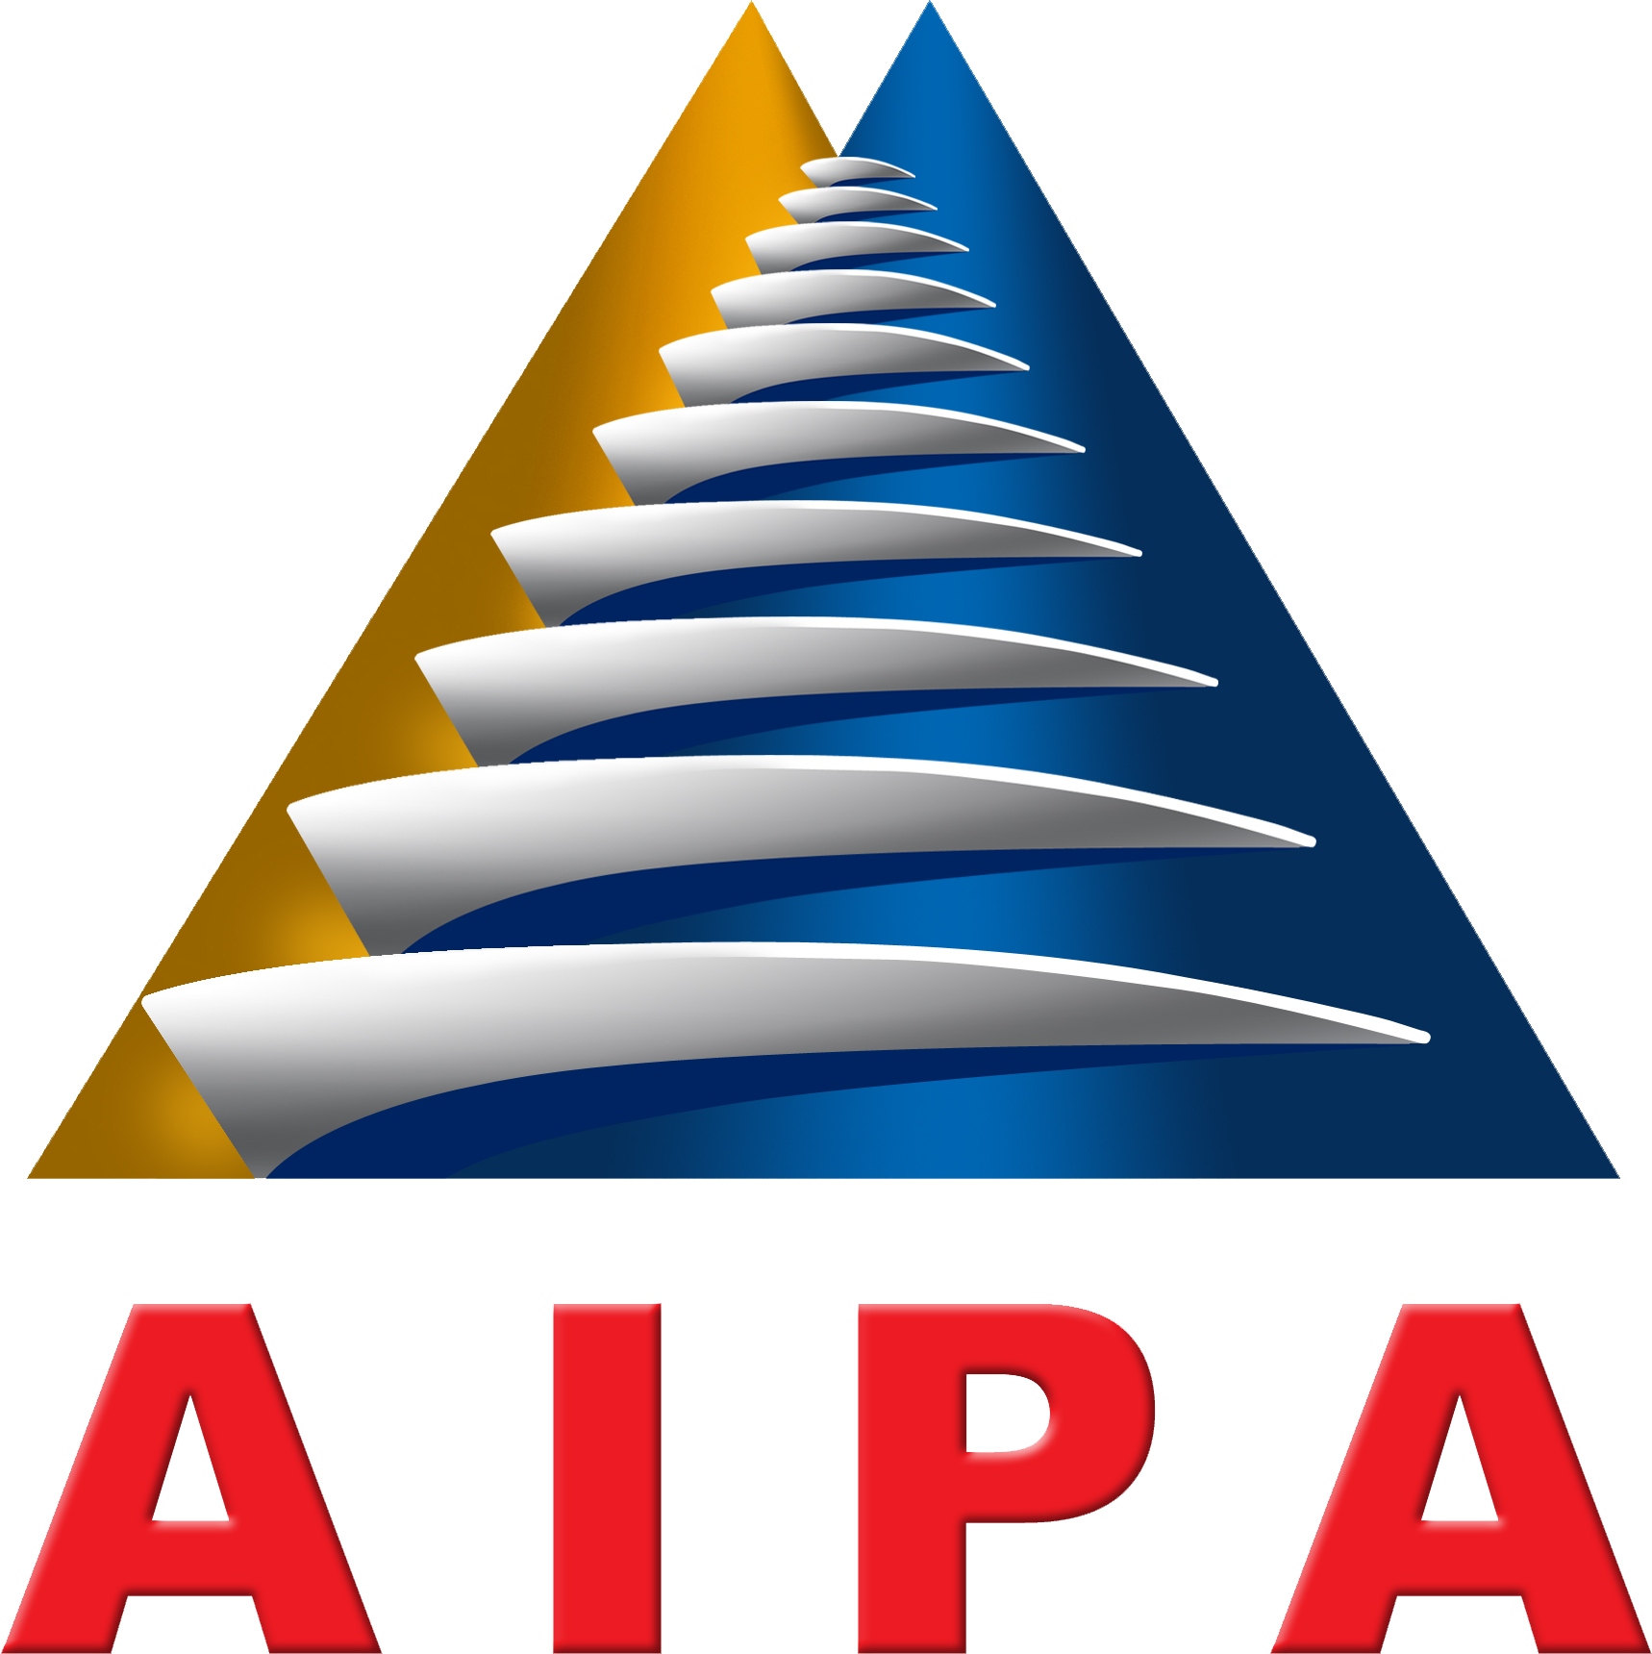

พิธีเปิดการประชุม AIPA Caucus ครั้งที่ ๔

วันอังคารที่ ๑ พฤษภาคม ๒๕๕๕ เวลา ๐๘.๓๐ นาฬิกา ณ ห้องควีนส์ปาร์ค ๓ โรงแรมอิมพีเรียล ควีนส์ปาร์ค กรุงเทพฯ นายสมศักดิ์ เกียรติสุรนนท์ ประธานรัฐสภา เป็นประธานในพิธีเปิดการประชุม AIPA Caucus ครั้งที่ ๔ โดยมี นายอภิสิทธิ์ เวชชาชีวะ ผู้นำฝ่ายค้านในสภาผู้แทนราษฎร ในฐานะประธาน AIPA Caucus ครั้งที่ ๔ ร่วมในพิธี ทั้งนี้ได้มีสมาชิกจาก ๙ ประเทศ เข้าร่วมประชุม ได้แก่ บรูไนดารุสซาลาม ราชอาณาจักรกัมพูชา สาธารณรัฐอินโดนีเซีย สาธารณรัฐประชาธิปไตยประชาชนลาว มาเลเซีย สาธารณรัฐฟิลิปปินส์ สาธารณรัฐสิงคโปร์ ราชอาณาจักรไทย และสาธารณรัฐสังคมนิยมเวียดนาม นอกจากนี้ยังมีผู้แทนจากสำนักงานเลขาธิการสมัชชารัฐสภาอาเซียนและผู้แทนจากสำนักงานเลขาธิการอาเซียน เข้าร่วมประชุมด้วย สำหรับคณะผู้แทนรัฐสภาไทยในการประชุม AIPA Caucus ครั้งที่ ๔ ประกอบด้วย นางพิกุลแก้ว ไกรฤกษ์ ประธานคณะกรรมาธิการการต่างประเทศ วุฒิสภาและกรรมการบริหารหน่วยประจำชาติไทยในสมัชชารัฐสภาอาเซียน ทำหน้าที่หัวหน้าคณะผู้แทนรัฐสภาไทย พันเอกวินัย สมพงษ์ สมาชิกสภาผู้แทนราษฎรและกรรมการบริหารหน่วยประจำชาติไทยในสมัชชารัฐสภาอาเซียน นายต่วนอับดุลเล๊าะ ดาโอ๊ะมารียอ สมาชิกวุฒิสภาและกรรมการบริหารหน่วยประจำชาติไทยในสมัชชารัฐสภาอาเซียน นางสาวภูวนิดา คุนผลิน และนายเจริญ คันธวงศ์ สมาชิกสภาผู้แทนราษฎร ทำหน้าที่ผู้แทนรัฐสภาไทย
การประชุม AIPA Caucus เป็นการประชุมในส่วนของสมัชชารัฐสภาอาเซียน (ASEAN Inter-Parliamentary Assembly : AIPA) ซึ่งที่ประชุมใหญ่สมัชชารัฐสภาอาเซียน ครั้งที่ ๒๘ ณ กรุงกัวลาลัมเปอร์ ประเทศมาเลเซีย ได้มีมติให้การประชุม AIPA Caucus เป็นกลไกอันหนึ่งภายใต้สมัชชารัฐสภาอาเซียน โดยมีบทบาทในการติดตามการดำเนินงานตามข้อมติของสมัชชารัฐสภาอาเซียน (AIPA) ส่งเสริมการแลกเปลี่ยนข้อมูลข่าวสารระหว่างประเทศสมาชิกเพื่อวัตถุประสงค์ในการจัดทำกฎหมายร่วมกันในแต่ละประเด็น และศึกษาความเป็นไปได้ในการจัดทำมาตรการทางกฎหมายของประเทศสมาชิก

- ๒ -

ให้เป็นไปในทิศทางเดียวกัน รวมทั้งส่งเสริมความร่วมมือกับ ภาครัฐ ภาคเอกชน และองค์กรต่างๆ เพื่อสนับสนุนการทำงานของ AIPA Caucus ตลอดจนยกระดับความร่วมมือระหว่าง AIPA กับอาเซียนและองค์กรระหว่างประเทศอื่น ๆ อย่างเป็นรูปธรรม เพื่อนำผลการประชุมและข้อเสนอต่างๆ เสนอต่อที่ประชุมใหญ่สมัชชารัฐสภาอาเซียน
สำหรับหัวข้อการประชุมในครั้งนี้ ประกอบไปด้วย การรายงานการปฏิบัติตามข้อมติในการประชุมใหญ่สมัชชารัฐสภาอาเซียน ครั้งที่ ๓๒ ในด้านการเมือง เศรษฐกิจ สังคม และด้านสตรี การจัดตั้ง AIPA Core Group of Parliamentarians หรือกลุ่มแกนนำของสมาชิกรัฐสภาอาเซียน
โดยทำหน้าที่เป็นคณะทำงานของAIPA ซึ่ง AIPA และ ASEAN สามารถหารือได้เป็นครั้งคราว และการจัดการภัยพิบัติ (Disaster Management) ซึ่งเป็นประเด็นที่สมัชชารัฐสภาอาเซียนให้ความสนใจ เนื่องจากภูมิภาคนี้เผชิญกับภัยทางธรรมชาติบ่อยครั้ง จึงเป็นแนวทางสำคัญในการแสวงหาความร่วมมือที่เป็นรูปธรรมในระดับภูมิภาค
การประชุม AIPA Caucus ถือเป็นก้าวสำคัญในการผลักดันการทำงานภายใต้กรอบของ AIPA เพื่อการบูรณาการการทำงานของฝ่ายนิติบัญญัติให้เป็นรูปธรรมและมีประสิทธิภาพมากยิ่งขึ้น โดยการศึกษาความเป็นไปได้ในการจัดทำมาตรการทางกฎหมายของประเทศสมาชิกให้ เป็นไปในทิศทางเดียวกัน ซึ่งบทบาทนำของรัฐสภาไทยในการเป็นเจ้าภาพจัดการประชุมในครั้งนี้จะช่วยสนับสนุนการทำงานของ AIPA โดยทำหน้าที่เป็นตัวกลางในการอำนวยความสะดวก
ให้ประเด็นต่าง ๆ ในการประชุม AIPA Caucus ครั้งที่ ๔ ลุล่วงไปด้วยดี อีกทั้งเป็นการเสริมสร้างความเชื่อมั่นและสร้างการยอมรับในบทบาทของรัฐสภาไทยบนเวทีความร่วมมือระหว่างประเทศ

------------------------------------

